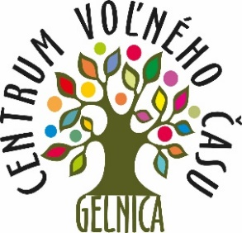
Centrum voľného času, Slovenská 46, 056 01 Gelnica

VÝSLEDKOVÁ LISTINA
DEJEPISNÁ OLYMPIÁDA – OKRESNÉ KOLO

Kategória C
Miesto | Meno a priezvisko | Škola | Počet bodov | Pripravoval
1. | Lujza Majkutová | Gymnázium Gelnica | 78,833 | Mgr. Burčák
2. | Diana Lisá | ZŠ Kluknava | 75,5 | PhDr. Bačová
3. | Nina Lukáčová | ZŠsMŠ Smolník | 73,333 | Mgr. Ďurica
4. | Mário Staško | ZŠsMŠ Smolník | 70,5 | Mgr. Ďurica
5. | Alexandra Polahárová | Gymnázium Gelnica | 70,333 | Mgr. Burčák
6. | Stanislav Majerník | ZŠ Kluknava | 69,5 | PhDr. Bačová
7. | Desana Špitzová | ZŠsMŠ Helcmanovce | 62,833 | Mgr. Muller
8. | Tomáš Papcun | ZŠsMŠ Margecany | 62,5 | Mgr. Ciprusová

Kategória D
1. | Ondrej Hricko | ZŠsMŠ Margecany | 71,333 | Mgr. Ciprusová
2. | Anna Kováčová | ZŠsMŠ Smolník | 71 | Mgr. Ďurica
3. | Zuzana Kačmárová | ZŠsMŠ Smolník | 56,167 | Mgr. Ďurica

Kategória E
1. | Miriam Olejárová | Gymnázium Gelnica | 60,389 | Mgr. Burčák
2. | Tomáš Gaľo | ZŠsMŠ Helcmanovce | 54,778 | Mgr. Muller
3. | Barbora Gergovská | ZŠsMŠ Helcmanovce | 49 | Mgr. Muller

Kategória F
1. | Petra Pivovarníková | Gymnázium Gelnica | 70,444 | Mgr. Burčák
2. | Filip Kakalej | Gymnázium Gelnica | 59,778 | Mgr. Burčák
3. | Alexandra Lisá | ZŠ Kluknava | 59,444 | PhDr. Bačová
4. | Ema Kováčová | ZŠ Kluknava | 57,778 | PhDr. Bačová
5. | Šimon Macúch | ZŠsMŠ Helcmanovce | 53,778 | Mgr. Muller
6. | Matúš Pinčák | ZŠsMŠ Helcmanovce | 40,222 | Mgr. Muller

V Gelnici, 11. 02. 2022 Mgr. Kamil Petrík
CVČ Gelnica

